|  |  |  |  |  |  |
| --- | --- | --- | --- | --- | --- |
| 2018 | 年 | 11 | 月 | 27 | 日 |

实验编号：007 **四川师大Java编程实验报告**

|  |  |  |  |  |  |  |  |  |  |  |  |
| --- | --- | --- | --- | --- | --- | --- | --- | --- | --- | --- | --- |
| **计算机科学学院** | | 2016 | | 级 | | 3 | 班 | 实验名称： | 输入输出 | | |
| 姓名： | 赵茹 | | 学号： | | 2016110354 | | | 指导老师： | 夏羽 | 实验成绩： |  |

**实验七 输入输出**

1. **实验目的及要求**
2. 理解I/O流的概念，掌握其分类。
3. 掌握文本文件读写、二进制文件读写、处理流类的概念和用法。
4. 掌握File类、压缩流类、随机读写流。
5. 理解对象串行化的概念和方法。
6. **实验内容**

根据实验说明的要求编写程序并回答实验报告中的问题。

1. 实验主要流程、基本操作或核心代码、算法片段
2. 请将任务一的运行结果截图。

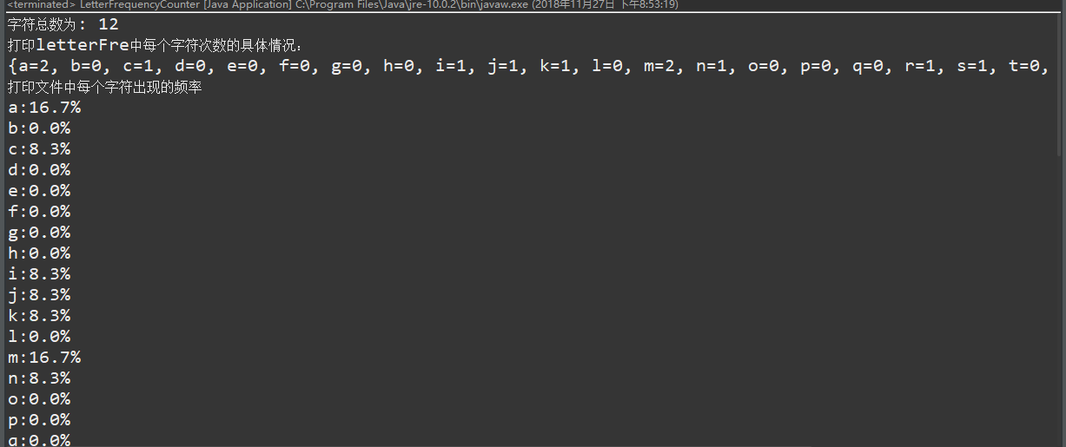

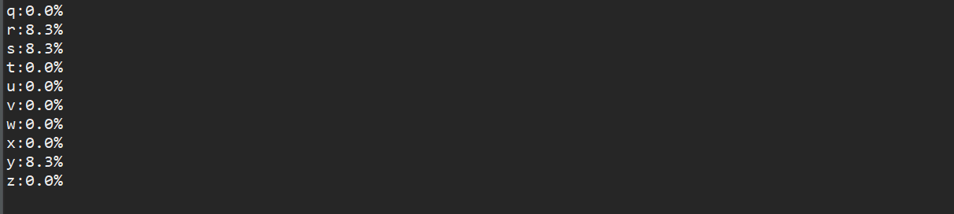

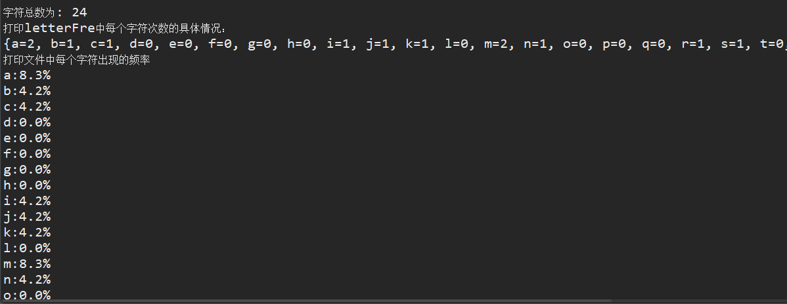

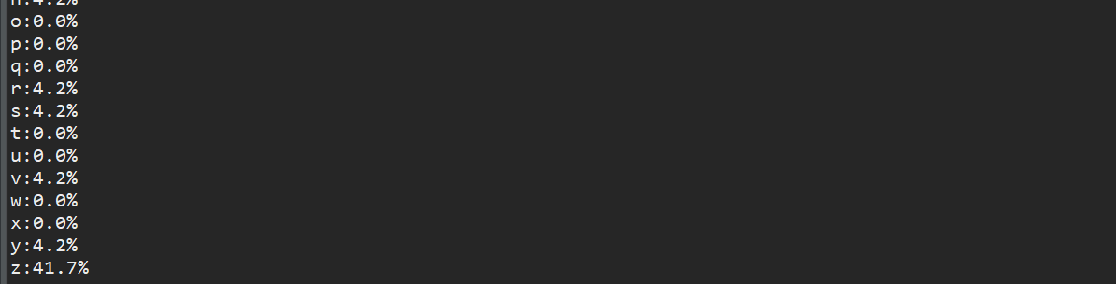

1. 什么是文本文件？什么是二进制文件？可以使用文本编辑器，例如记事本查看二进制文件吗？二进制文件使用什么查看？

文本文件：文本文件用记事本等文本编辑器打开，我们可以看懂上面的信息。所以使用比较广泛。通常一个文本文件分为很多很多行，作为数据储存时，还有列的概念。实际上，储存在硬盘或其他介质上，文件内容是线一样储存的，列是用空格或 Tab 间隔，行是用回车和换行符间隔。

二进制文件：二进制文件，是无格式有数据类型的。二进制文件也可以储存字符型数据，储存方法和文本文件一样。都是使用 ASCII 编码储存的。所以我们用记事本打开某些二进制文件时，也能看到一些有意义的字符串。（无意义的乱码我们可以认为是整型或实型，不过记事本程序当作字符来解释，因此造成了乱码）

二进制文件用记事本打开看可能出现乱码、或者看不见内容，可以使用UltraEdit或者EditPlus、HexEdit这些程序查看。

1. 什么是Unicode编码？什么是UTF-8编码？这两种编码有什么异同？

Unicode的基本目标是统一所有的编码，即它包含所有的字符集。这样只要一个系统支持Unicode，那么，就能处理这些字符集。一般Unicode有两个字节。现在的windows操作系统都是支持Unicode的。

UTF8是一种Unicode编码，即它的编码的字符集和Unicode是一致的。但编码的方式不一样。对于英文字符来讲，UTF8的编码和一般的一样，用到一个字节。但对于中文来讲，那么要用三个字节表示（记忆中是三个）。

区别：UTF-8是对unicode字符集进行编码的一种编码方式。  
UTF-8编码把一个Unicode字符根据不同的数字大小编码成1-6个字节，常用的英文字母被编码成1个字节，汉字通常是3个字节，只有很生僻的字符才会被编码成4-6个字节。如果你要传输的文本包含大量英文字符，用UTF-8编码就能节省空间。

1. 假设有如下代码：

|  |
| --- |
| Test.java |
| public class Test {  public static void main(String[] args) {  try {  FileInputStream fis = new FileInputStream(“c:\data.txt”);  } catch (IOException e) {  e.printStackTrace();  } catch(FinalNotFoundException e) {  e.printStackTrace();  }  }  } |

请问以上代码由什么问题？需要如何修改？

文件的格式错了。应该为"c:"+File.separator+"data.txt"

1. 假设有如下程序：

|  |
| --- |
| TestDataOutput.java |
| public class TestDataOutput {  public static void main(String[] args) {  try {  DataOutputStream dos =  new DataOutputStream(new FileOutputStream(“c:/data.data”));  dos.writeInt(1234);  dos.writeDouble(5678);  dos.writeBoolean(false);  dos.writeUTF(“2468”);  } catch (IOException e) {  e.printStackTrace();  } catch(FinalNotFoundException e) {  e.printStackTrace();  }  }  } |

请问

1). 最后d:\data.txt文件会有多少字节？为什么？

16个字节

2). Java中为什么没有sizeof()函数？

因为Java是一种纯面向对象的编程语言，它将内存管理的细节都交给Java Virtual Machine（JVM）进行。同时Java是一种跨平台的语言，可移植性好，它在数据类型在机器中的大小都相同。

3). 试分析Java中的int, double, long, float, boolean分别占多少字节？

int 32位4个字节 double 64位8个字节 long 64位8个字节 float 32位 4个字节 boolean： 1）boolean a=true; 这个a在JVM中占4个字节即：32位。2)boolean[] b = new boolean[10]; 数组时，每一个boolean在JVM中占一个字节。

1. **实验结果的分析与评价**

通过本实验主要是了解了I/O流的概念，掌握了基本I/O流分类。可以对文本文件进行读写，以及二进制文件的读写，并对文件信息进行统计和输出结果。掌握处理流类的概念以及用法。掌握File类、压缩流类、随机读写流。

注：实验成绩等级分为（90－100分）优，（80－89分）良，(70-79分)中，（60－69分）及格，（59分）不及格。